广州需求：一键清闪、申请遥控权限、程控卡片添加操作记录事件，五防校验时需要区分预置和五防校验（不需要区分后续的五防执行内容）

关联redmine：Feature #2940

更新的C端程序：em_apsrds.exe、libalmrds.dll、libcsi.dll、em_css.exe、ISDataServer.exe

数据库修改：

报警类表中新增"OperRecord"报警类，报警消息格式表中新增此报警类的消息格式，如下图（可以使用升级脚本升级-V3.0.6.zip，此脚本文件中包含3.0.6版本所有需要升级的脚本，可以根据需要修改）：

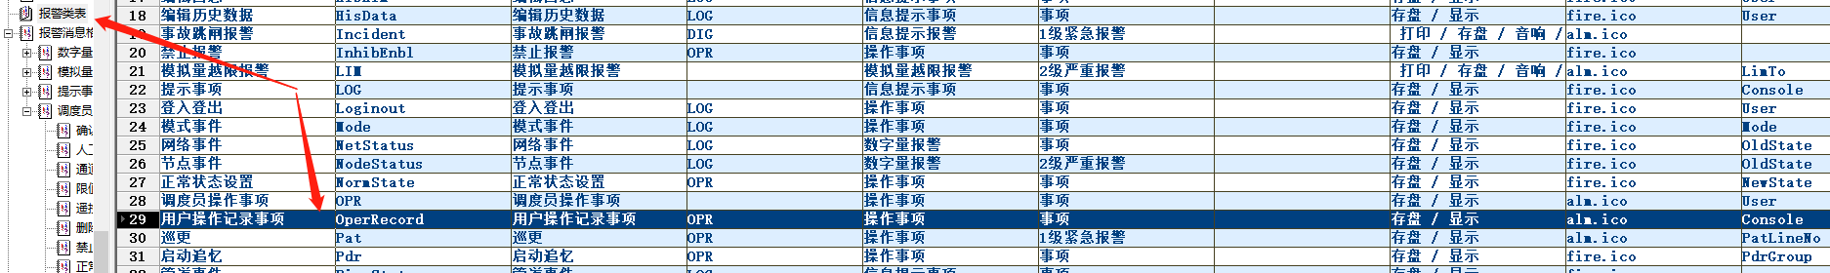

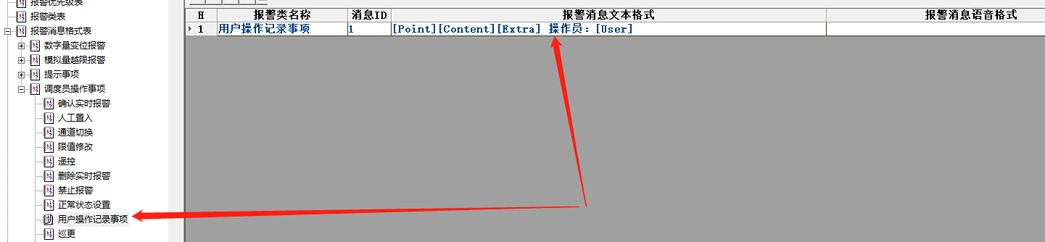

**界面增加事项记录格式示例如下：**

五防启用/禁用 操作员：中心管理员

五防双口令校验成功（不记录失败的情况） 操作员：中心管理员

33KV控制权限申请/释放 操作员：中心管理员

程序控制执行 操作员：中心管理员

**svg中需要脚本增加事件记录(工程人员可以自行配置)：**

申请遥控权限需要修改svg图中的脚本，方法：

yk0(ykip,"是否申请33KV控制权限",0,1,

function () {

createAlmEvent("33KV控制权限申请");

}

)

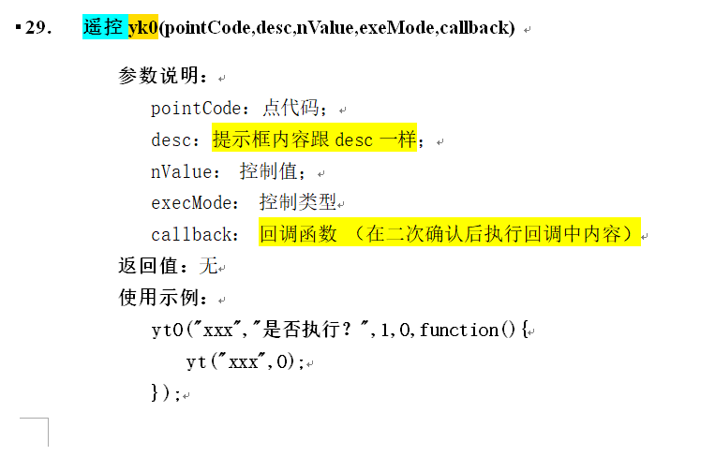

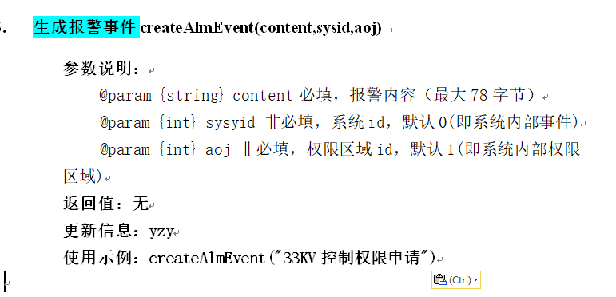

其中content的长度按照GBK格式计算，网页默认utf-8编码，一个汉字三个字节，而GBK格式下一个汉字两个字节，英文字符都是一个字符一个字节，当content太长时事项内容被截断，在ehloger的网络收发-RPC服务下警告类型日志输出。